【2020.11.27第二屆首彩盃澳洲葡萄酒國際侍酒服務與國際盲飲品評競賽】調酒
線上報名 需填資料https://www.beclass.com/rid=2343aa85e109a6d0c87b
葡萄酒調酒競賽組  比賽時間：  一次4人上場，7分鐘(含換場) | 1.大會提供：冷水、熱水、冰塊、小冰桶、塑膠供水桶、廢水桶、垃圾桶、工作檯、展檯。  2.其餘材料及器材(如吧叉匙、量杯、果汁機、競賽成果展示杯具、評審試飲杯等所需使用之材料器皿)，則由選手自備。  3.參賽者請穿著自備調飲服裝參賽。  4.所有原物料進場前，需經執行單位檢查驗證，與書審資料相符，並不得使用危害人體健康的食材飲料。  5.競賽食材以現場製作佳，嚴禁攜帶不明材料進入競賽場地，展檯桌面展示擺盤之裝飾品則不在此限。  6.參賽選手須與報名表/製作材料及步驟表相同，不得更換，違反者以棄權論。  7.需於競賽結束後協助清理現場環境，確認後方可離場。  二、競賽項目：5分鐘製作三杯創作調酒。  - 指定品牌，首彩蘭博魯斯紅葡萄氣泡酒。(市賣$1150，比賽優惠價$850)。  - 三杯調製相同，請選手妥善規劃。  - 上台前置與賽後善後皆一分鐘。 | 作品口感60%  整體台風10%  調製技術10%  衛生安全10%  評審問答10%  如比例的調配、基酒與原料的選擇、酒類知識與調酒起源等。  首彩蘭博魯斯紅葡萄氣泡酒比賽專案價850.
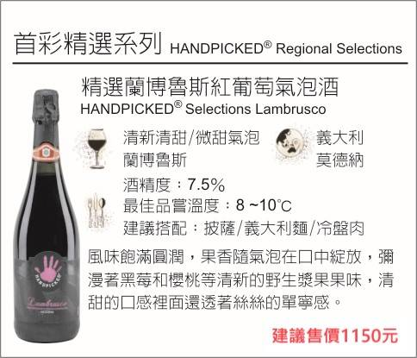
購買練習酒專案代號:90522-9
國泰世華銀行營業部 銀行代號:013. 戶名:首彩精品有限公司.
帳號：218035002303 查詢電話:0931-631887. 匯款收據請Email: brian@stib.com.tw
【2020.11.27第二屆首彩盃澳洲葡萄酒國際侍酒服務與國際盲飲品評競賽】葡萄酒調酒競賽組酒譜
(比賽當日自備3份酒譜)
請提前回寄一份電子檔 franceshu001@gmail.com
姓 名 |  | 報名組別
姓 別 | □男 □女
學校科系 |  | 出生年月日
聯絡方式 | 住 家：  手 機：  電子信箱：  地 址：

自創酒配方（請填寫單杯量） |  |  |  |  | 自創酒配方設計創作概念
中文名稱： _{（規定填寫）}
英文名稱： _{（自由填寫）}
裝飾（Garnish）：＿＿ ＿
杯具（Glass）：＿＿＿＿＿＿＿＿
調製方式：＿＿＿＿＿＿＿
中文名稱 |  | 份量（ml） |  | 廠牌
首彩蘭博魯斯紅葡萄氣泡酒 |  |  |  | 澳洲首彩

